Газета для тех, кто заботится о своем здоровье.
ЗОЖ
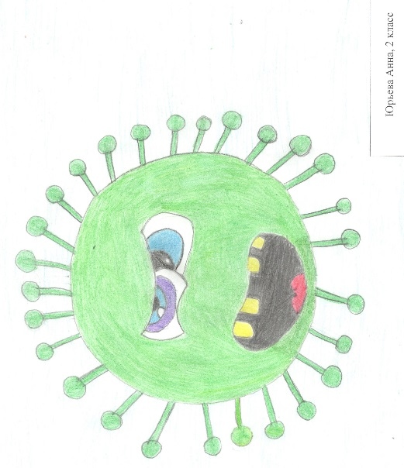
Март, 2021 года
На земле китайской вырос
Злобный, страшный, мерзкий вирус.
Он в Европу пробирался,
Во всех странах оказался.
Маски все скорей купили
И перчатки нацепили…..

Не летают самолёты,
Нет на фабриках работы…
Все проспекты без прохожих,
Что весь шар земной тревожит?
Юрьева Анна, 2 класс

Тема номера: «Пандемия коронавируса. Коронавирус глазами детей»
В этом номере:

- «Что такое COVID-19?»
- «Симптомы коронавируса»
- «Это интересно!»
- «Ты можешь сразиться с вирусом»
- «Как правильно мыть руки»
- «Занимательная информация»
- «Коронавирус глазами детей»

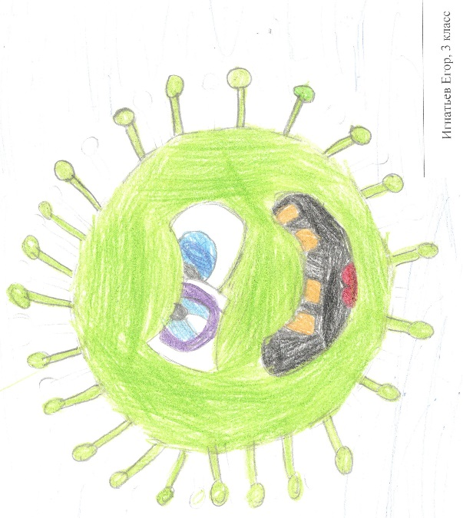
Что такое COVID-19?
Это новый микроб, все называют его коронавирус. Он заражает людей как вирус гриппа.
Больше всего он любит путешествовать от человека к человеку в мельчайших каплях, которые образуются, когда люди говорят, чихают и кашляют.
Иногда во время путешествий он делает остановки на телефонах и дверных ручках.
Он очень не любит мыло, поэтому, когда ты моешь руки, вирус обижается и убегает.

Это интересно!
Своё название он получил из-за ворсинок на оболочке, которые по форме напоминают солнечную корону во время затмения.
Игнатьев Егор, 3 класс

Симптомы коронавируса

- повышенная температура тела;
- кашель, чихание;
- заложенность носа или насморк;
- затруднённое дыхание;
- головная боль, усталость.

Ты можешь сразиться с коронавирусом!
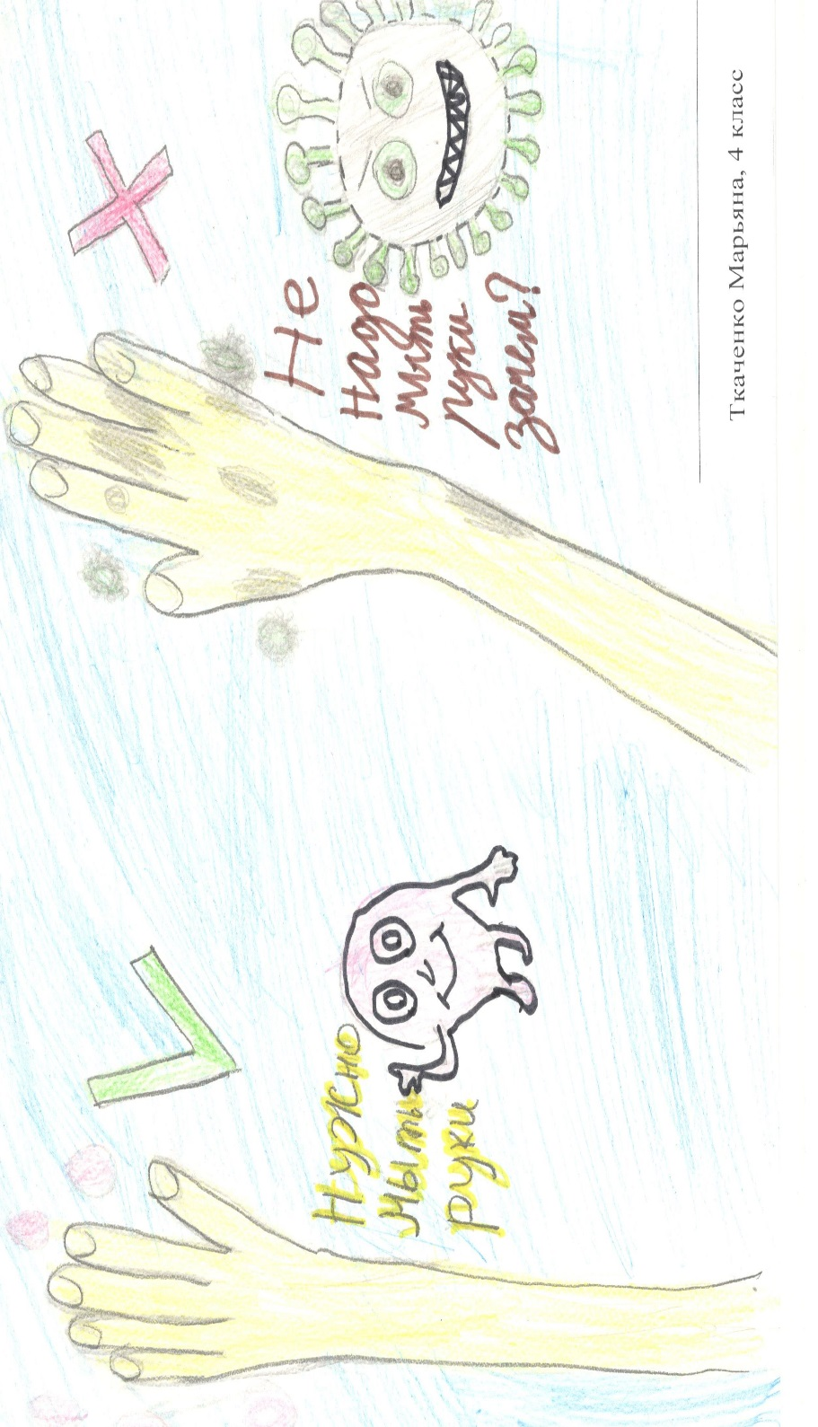
Ткаченко Марьяна, 4 класс
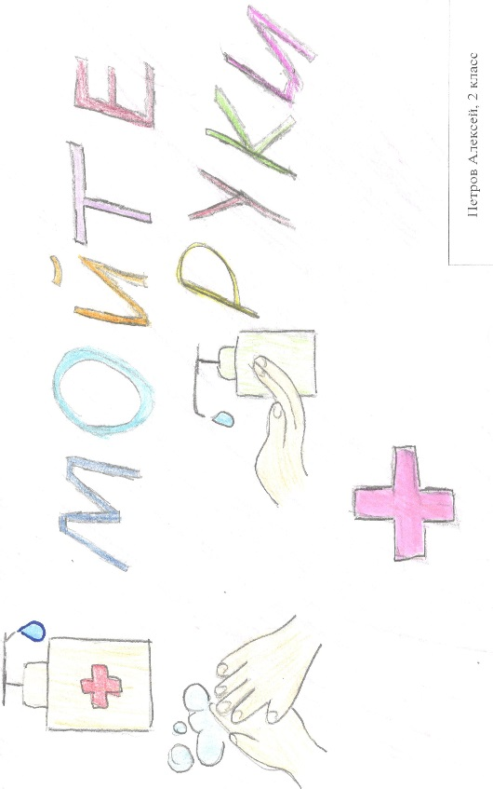
- Мой руки перед едой, после туалета и вернувшись с улицы.
Петров Алексей, 2 класс
- При кашле и чихании прикрывайте рот и нос рукой или салфеткой - сразу же выбрасывайте использованную салфетку и вымойте руки.
- Старайтесь соблюдать социальную дистанцию и держитесь от людей на расстоянии как минимум 1.5 метра, если у них кашель, насморк или другие признаки заболевания.
- Старайся не трогать лицо грязными руками.
- Имей при себе влажные салфетки, чтобы в любой обстановке вы могли очистить руки.
- Дезинфицируйте гаджеты, оргтехнику и поверхности, к которым прикасаетесь
Петров Алексей, 2 класс
- Не ешьте еду (орешки, чипсы, печенье и другие снеки) из общих упаковок или посуды, если другие люди погружали в них свои пальцы.
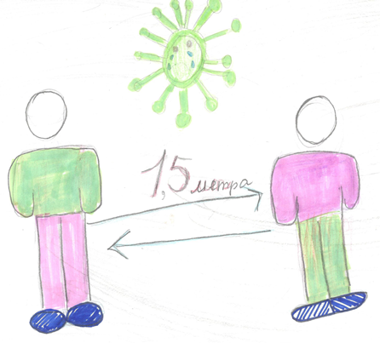
- В местах массового скопления людей, магазинах носите медицинскую маску.

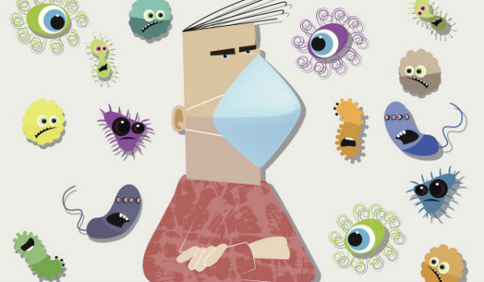

Бабина Мираслава, 1 класс

Пандемия коронавируса научила нас многому
как правильно носить маску и как правильно мыть руки.
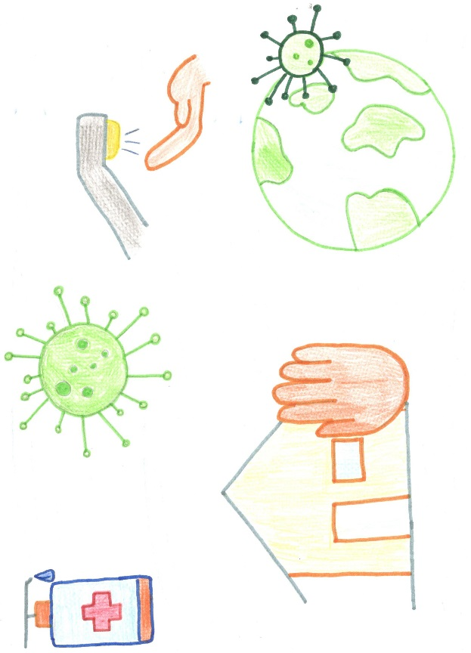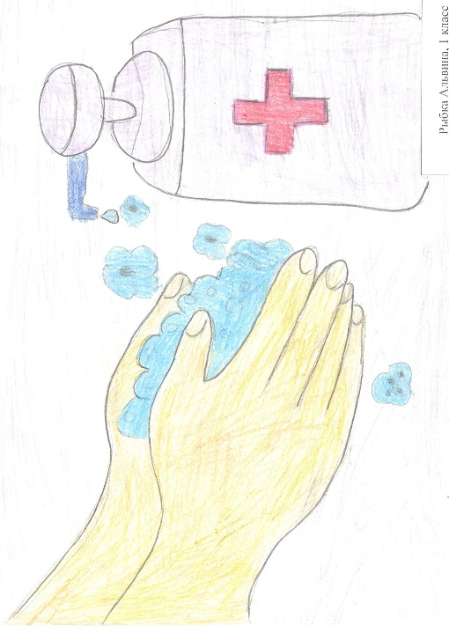
Рыбка Альвина, 1 класс
Токмакова Серафима, 4 класс

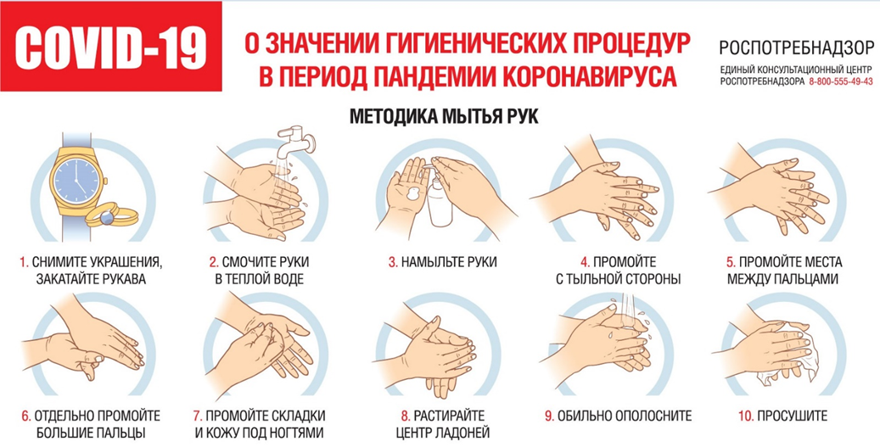
Занимательная страничка

Не летают самолёты,
Нет на фабриках работы…
Все проспекты без прохожих,
Что весь шар земной тревожит?
(Пандемия коронавируса)

Что за волшебное лекарство
Болезней разрушает царство,
И эта жидкость в дозах
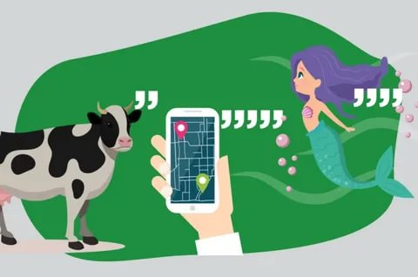
Поможет нам серьёзно?
(Вакцина)
Отчего довольно часто
Мы людей встречаем в масках?
К сожалению, повально,
Не в весёлых-карнавальных!
(Маска - защита от вирусов)

Если вдруг пришёл озноб
И уже горячий лоб,
То как такие случаи
Зовутся по-научному?
(Первые симптомы)

Коронавирус глазами детей.

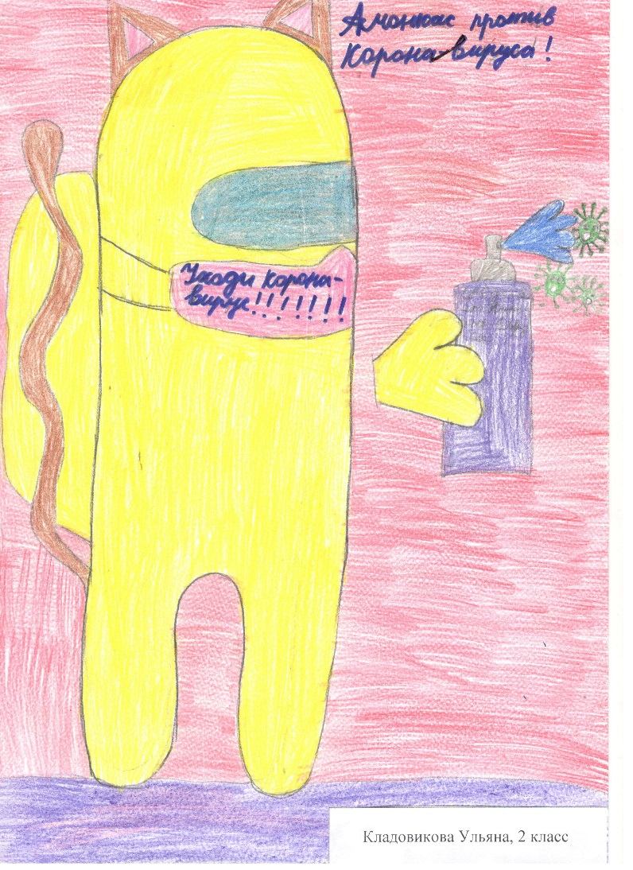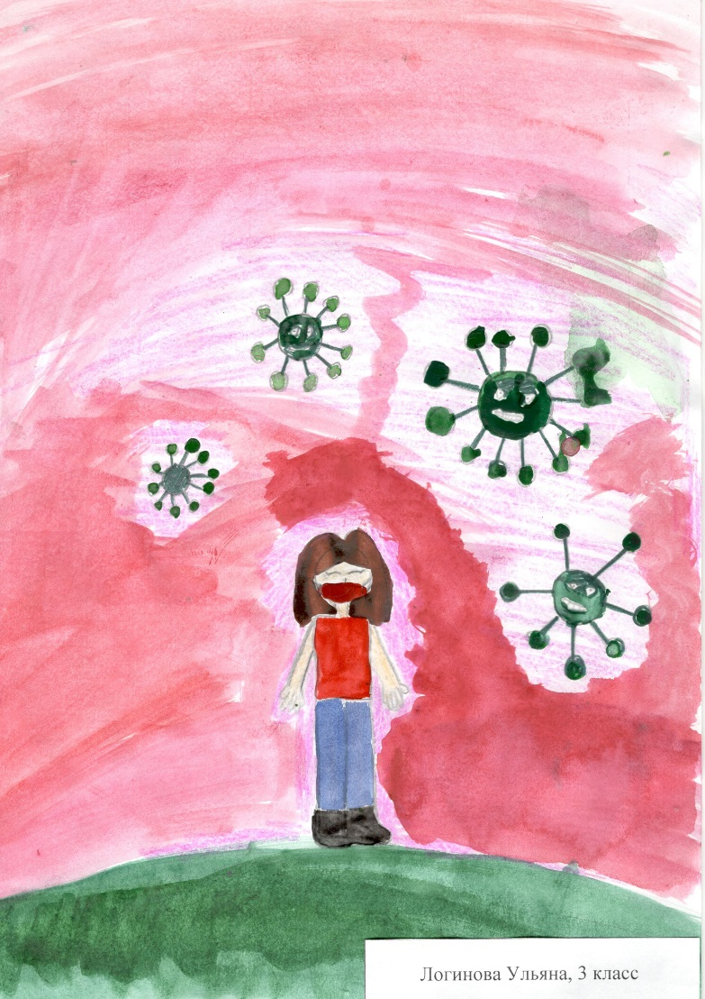
Логинова Ульяна, 3 класс
Кладовикова Ульяна, 2 класс
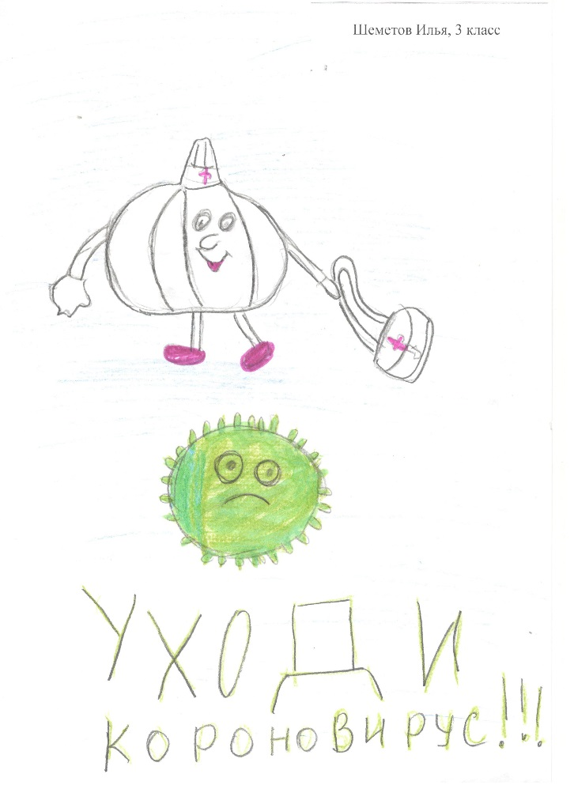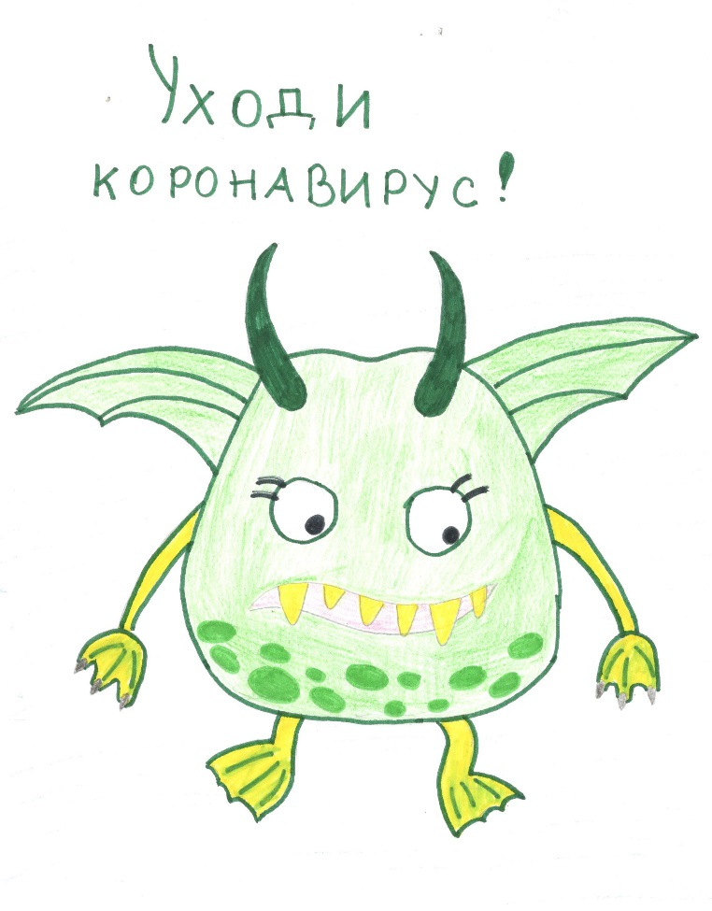
Шеметов Илья, 3 класс
Богданова Милана, 4 класс
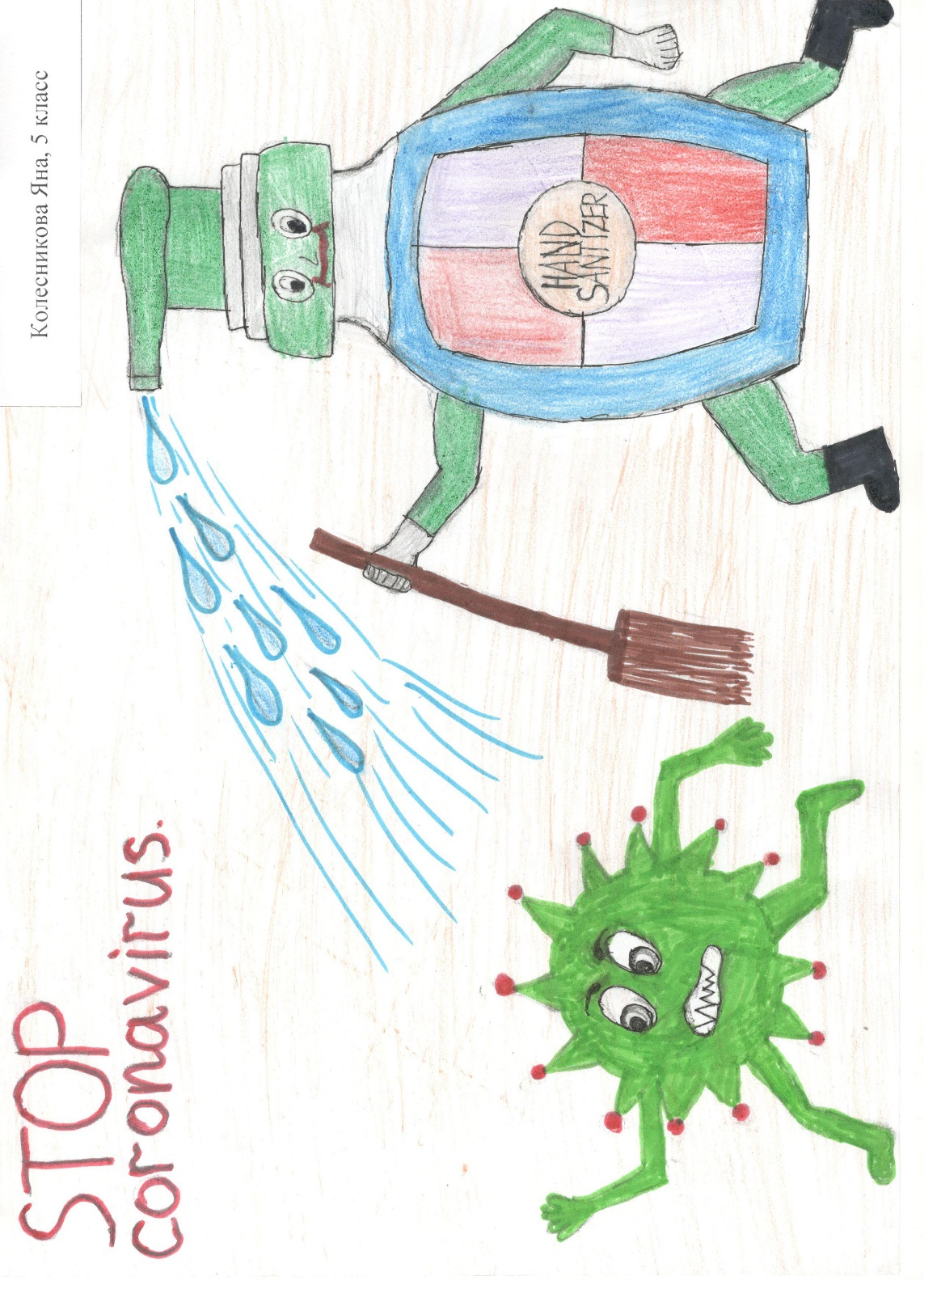
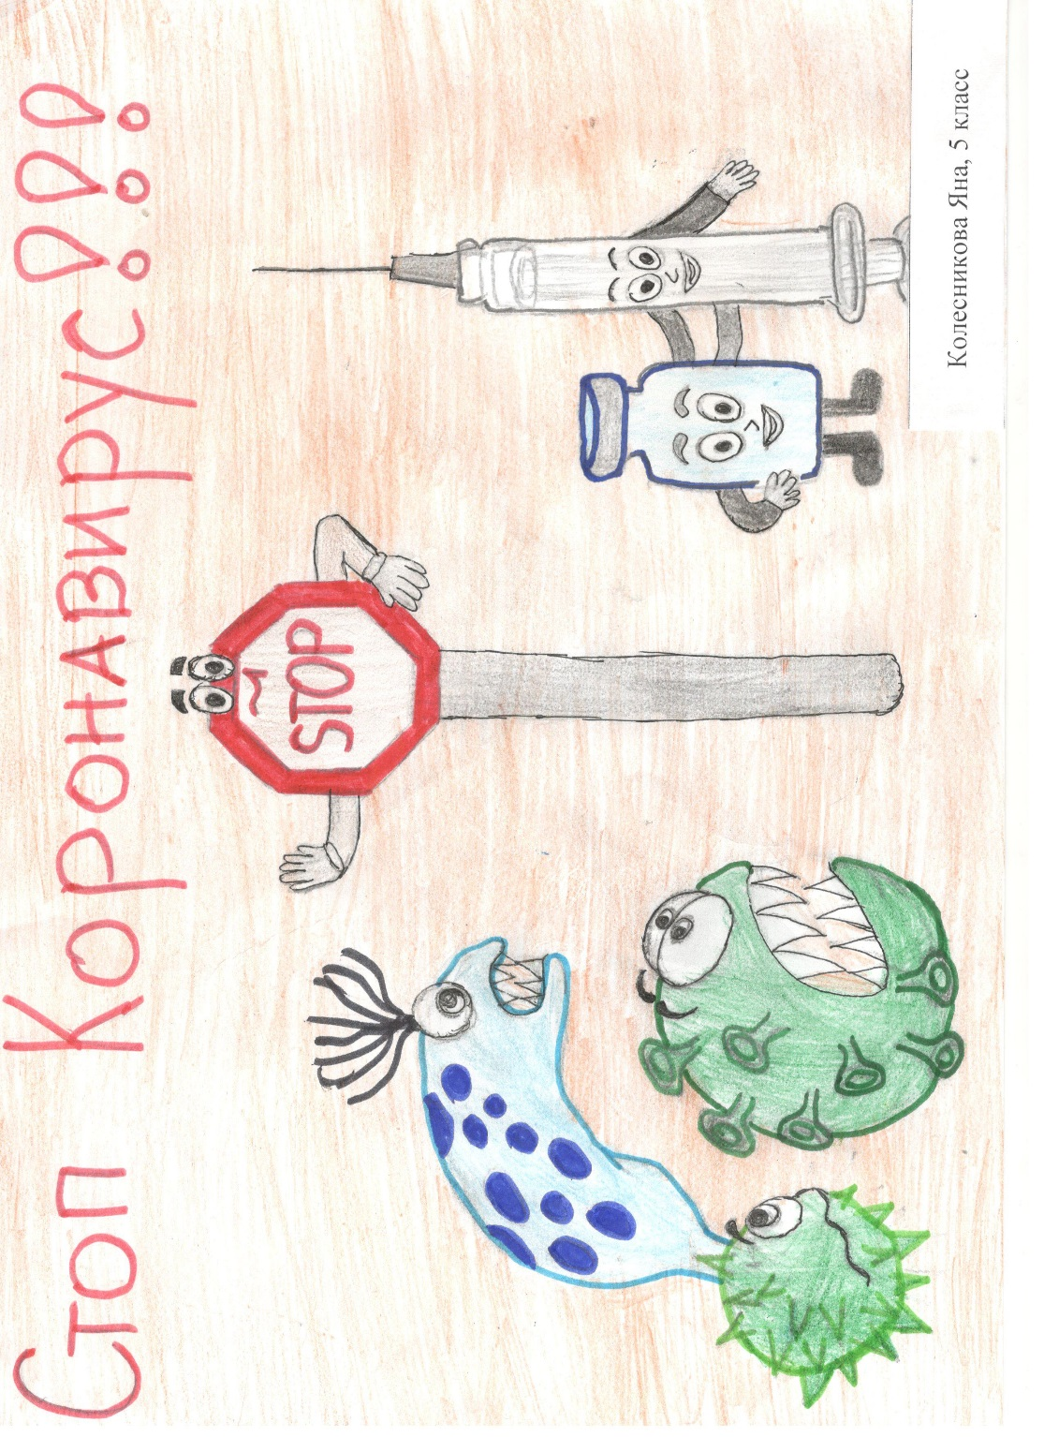

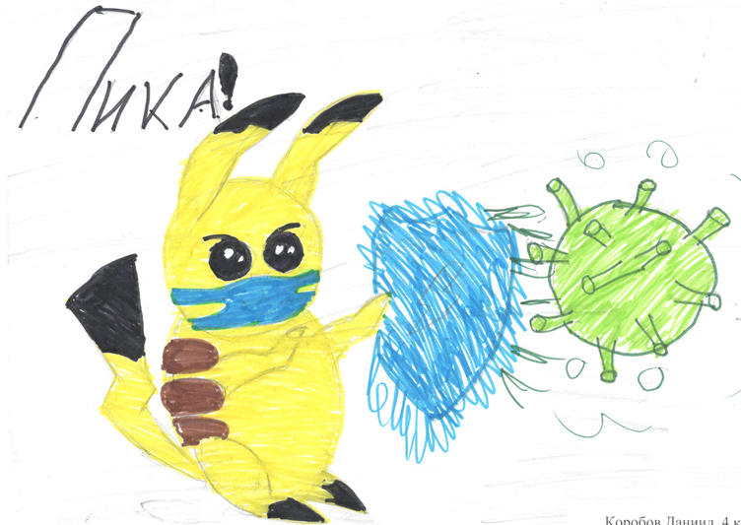
Коробов Данил, 4 класс
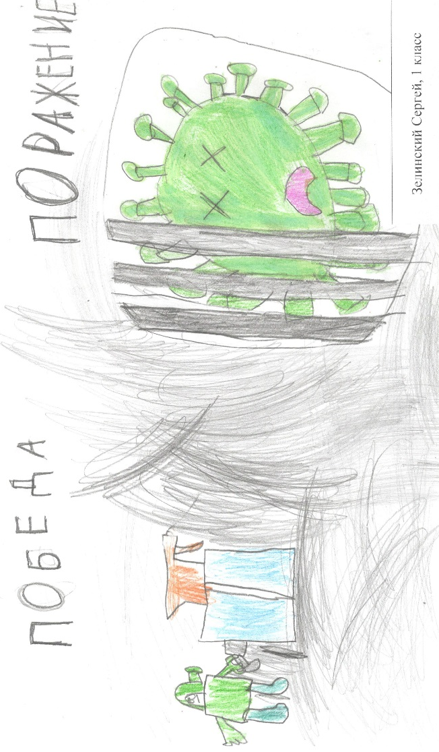
Зелинский Сергей, 1 класс
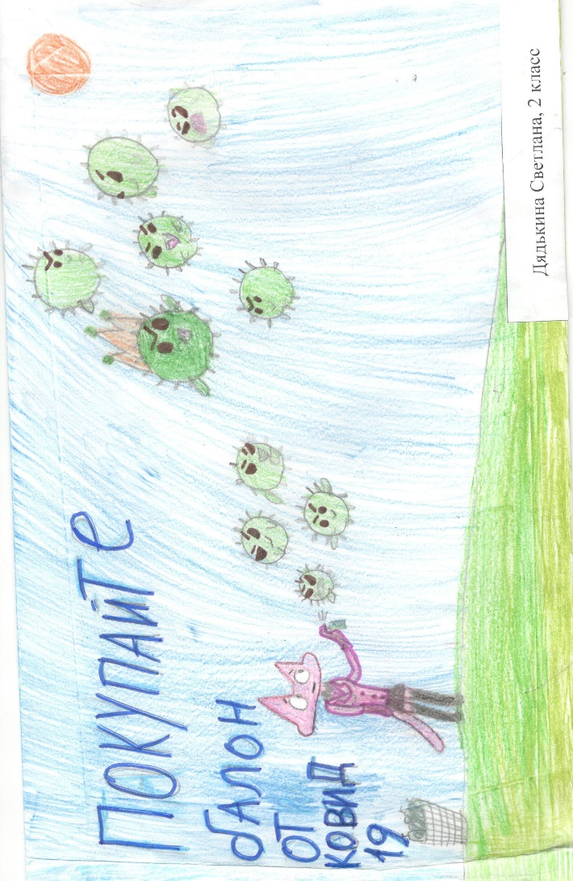
Дядькина Светлана, 2 класс
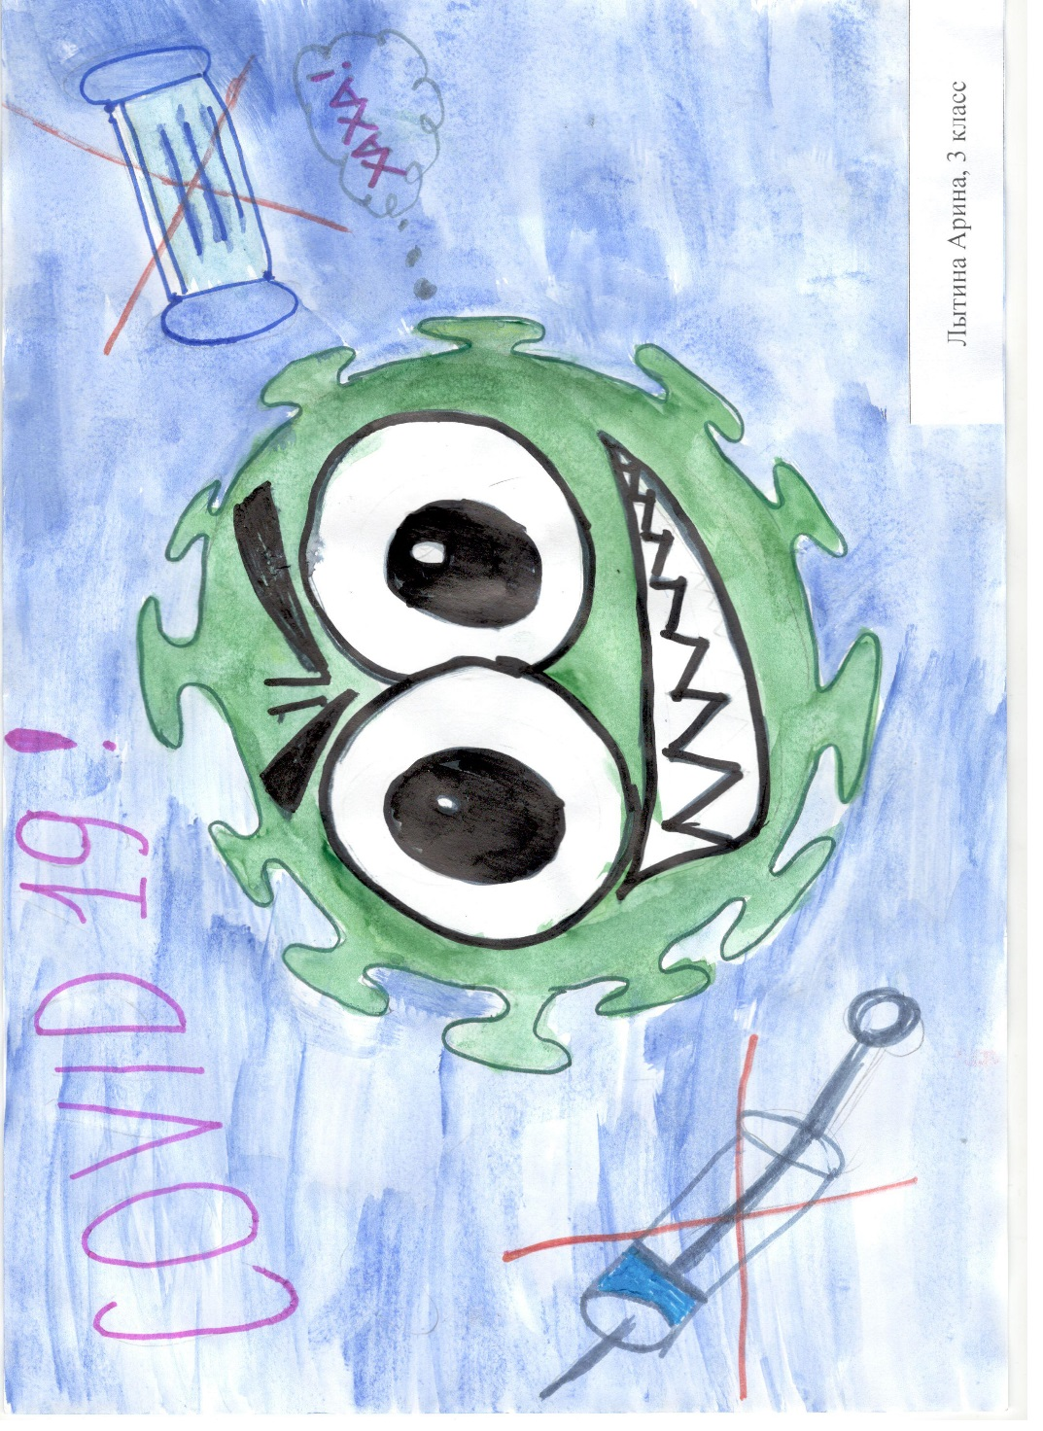
Лытина Арина, 3 класс

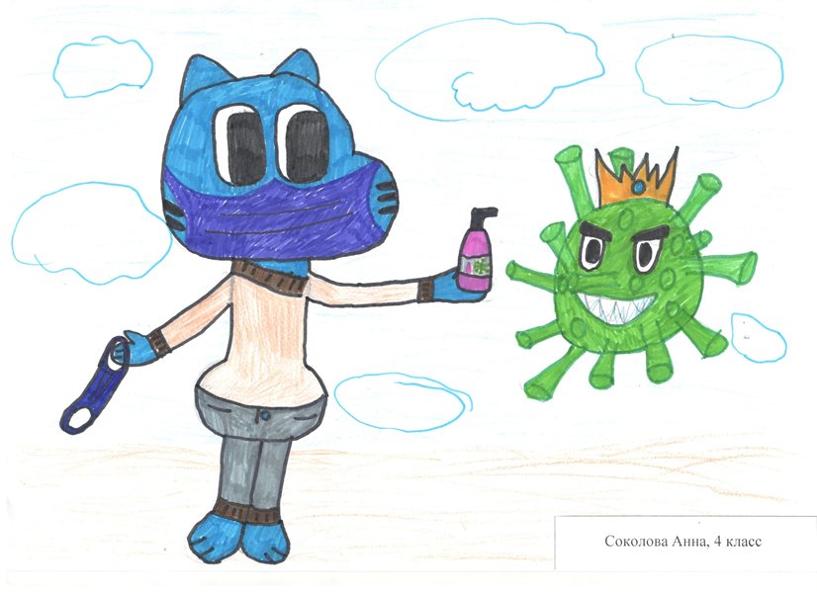
Соколова Анна, 4 класс
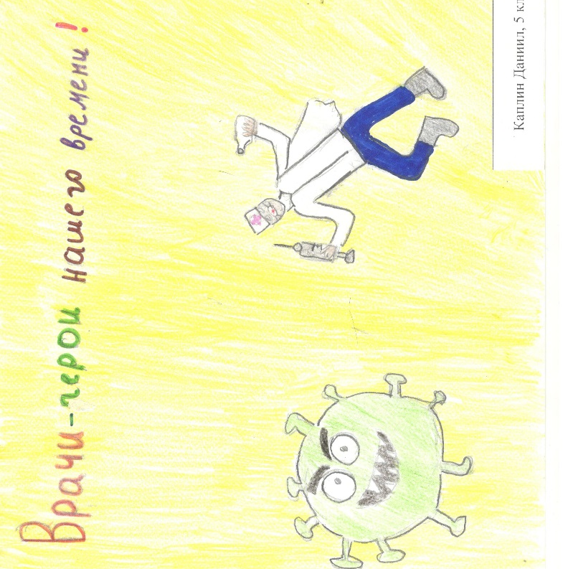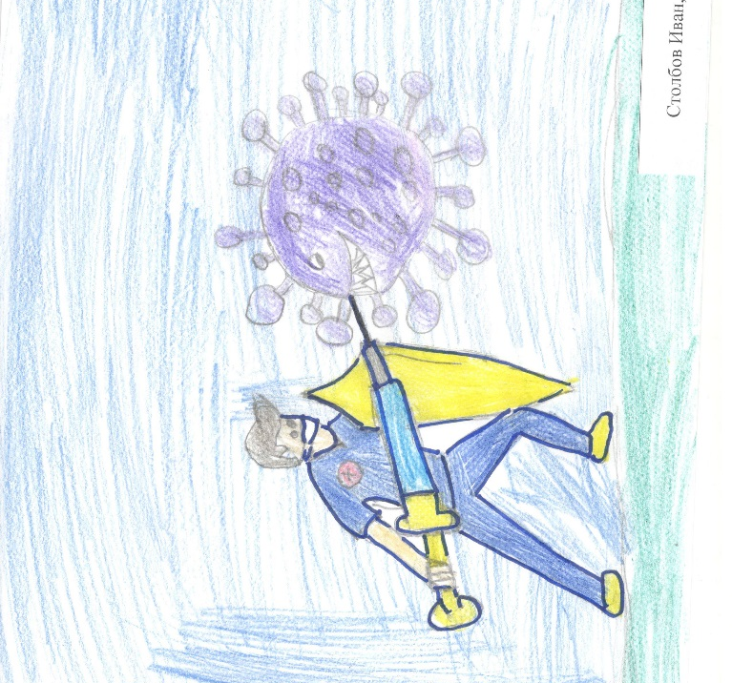
Столбов Иван, 2 класс
Каплин Данил, 5 класс
Если каждый сделает все возможное, чтобы оставаться здоровым,
то окружающие его люди тоже будут здоровыми!
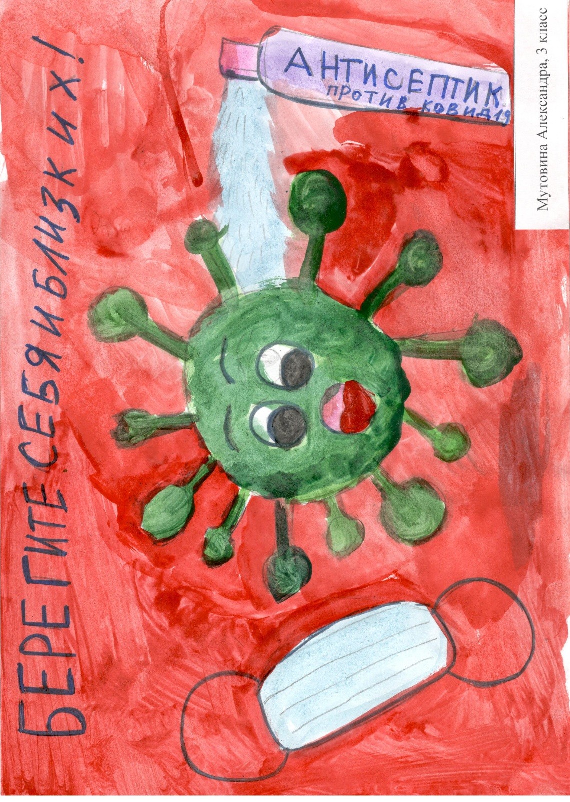
МБОУ ДО ДШИ с.Ербогачен

